导航菜单确定教程

使用目标：
需要将导航菜单上的链接和栏目对应。点击菜单，就能显示栏目。

常见问题：

A：点击菜单的标题和栏目不对应

B：点击菜单出现时空链接

C：点击的菜单下面栏目有多余的。

方法：

- 菜单和栏目的关系

栏目：栏目是独立的，和菜单没有关系。左边是栏目的ID号，每个栏目都有一个自己的ID。栏目如下图：
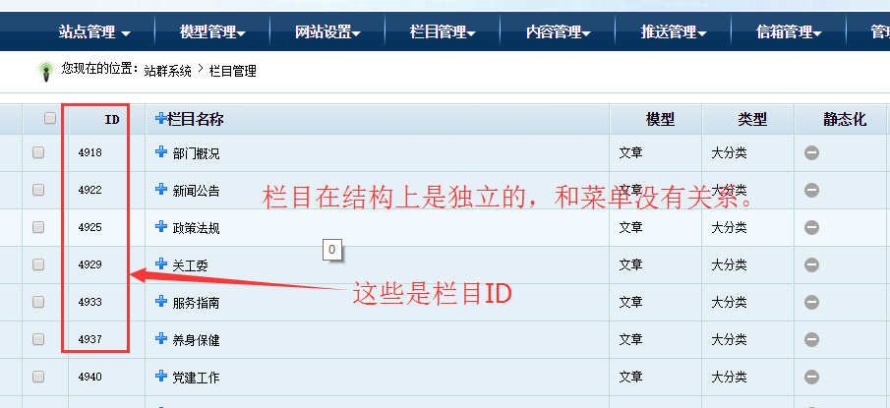

菜单：菜单也是一个独立的东西，他事先本来和栏目没有关系。要产生关系，就需要将菜单上填写栏目链接地址。

这个是菜单的前台效果：

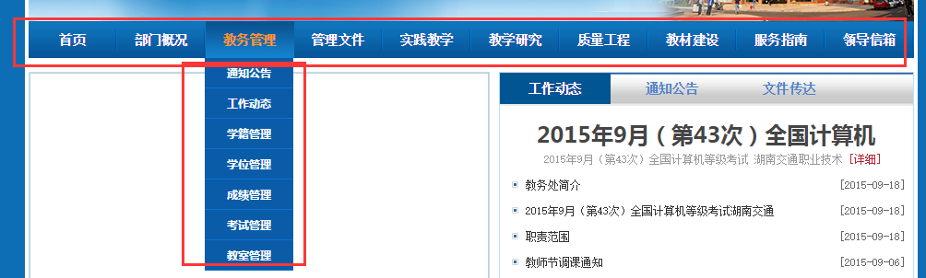

这个是菜单的后台效果：

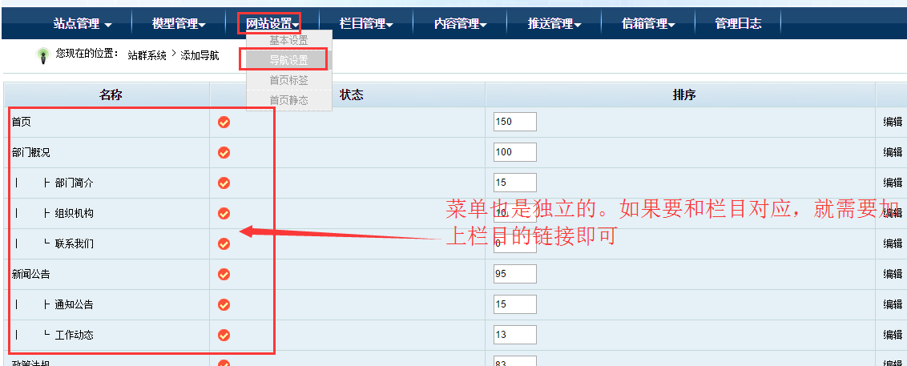

二：菜单上链接如何填写

点击某个菜单（以工作动态为列）------点击编辑

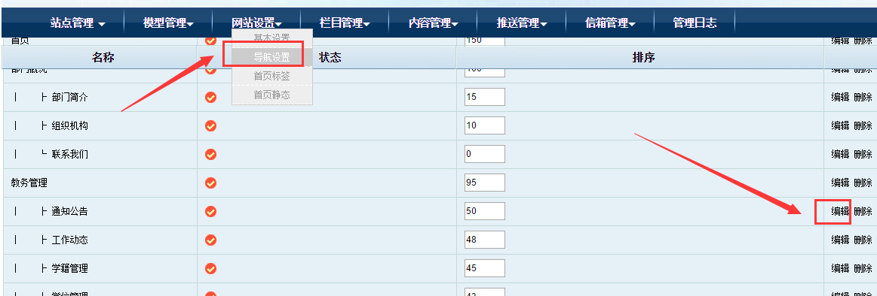

这里会有一个默认的链接地址，里面可以填写任何链接都可以。

一般是网站内容的地址，所以只需将那个数字ID 改为栏目的ID即可：

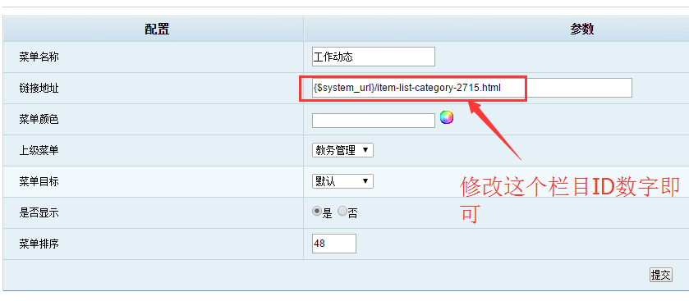

这个栏目地址的来源：下面那个链接的栏目ID是4924。填写上去即可：

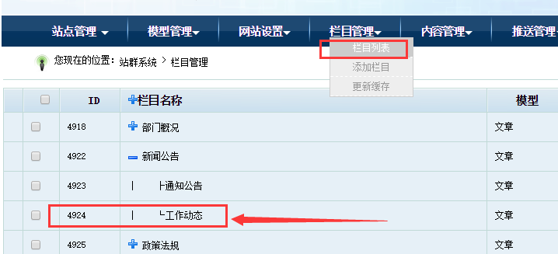

如果是新创建的链接，也是直接复制那个链接，改个栏目ID即可；

复制：{$system_url}/item-list-category-某某栏目ID.html

二：菜单点击为空
当我们点击某个菜单，点击后提示为空；一般属于链接填写有误，或之前的栏目被删除。
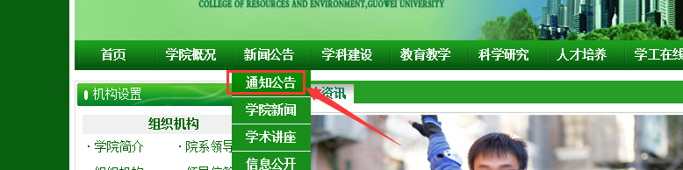

如下图：链接为空：
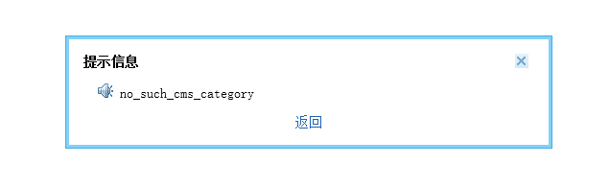

处理方法：分站后台---网站设置---导航设置----点击“通知公告”的编辑按钮

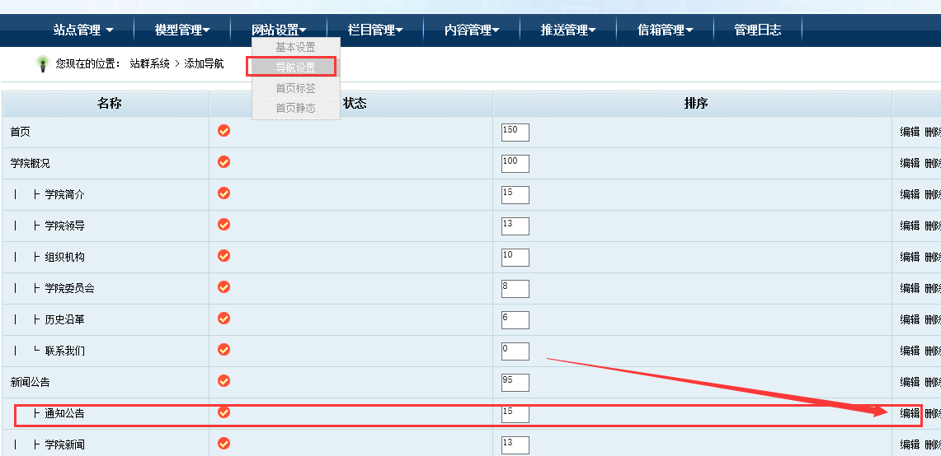
修改此正确的ID，查看下栏目列表，查看通知公告的ID，并填入之：
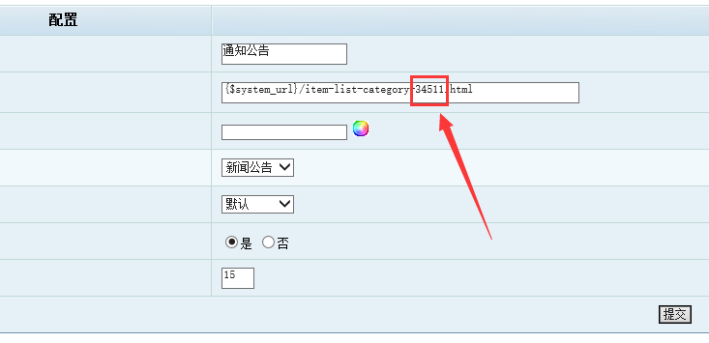

二：菜单和对应栏目的数量（包括文字）不一样
当我们看到菜单的数量和栏目的梳理不一致的时候，就说明菜单里面填写有误；一般从菜单调整入手（调整添加菜单上的子栏目）

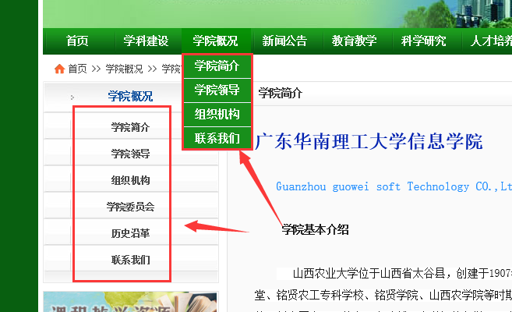

点击进入菜单导航：添加菜单

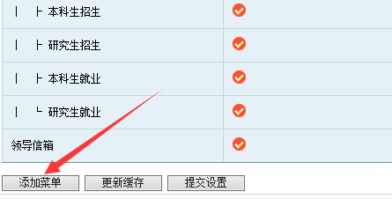

填写缺失的栏目菜单即可：
